**PROYECTO AURORA**

**ARANGO DÍAZ SAMUEL**

**FLOREZ JULIO JEISON STEVEN**

**UNIVERSIDAD PONTIFICIA BOLIVARIANA**

**ESCUELA DE INGENIERÍAS**

**FACULTAD DE INGENIERÍA DE SISTEMAS E INFORMÁTICA**

**JUAN CARLOS MORANTES (Docente Universitario)**

**BUCARAMANGA, COLOMBIA**

**2024**

**ÍNDICE**

1. **Introducción**
2. **Situación Problema**
   1. Pregunta Problema
3. **Justificación**
4. **Objetivo General**
   1. Objetivos Específicos
5. **Metodología**
   1. Fases del proyecto
6. **Marco tecnológico**
7. **Marco Conceptual**
8. **Marco Legal**
9. **Diseños**
   1. **Modelo de datos**
   2. **Diagramas**
      1. Diagrama de clase
      2. Diagrama de casos de uso
      3. Diagrama de secuencia
   3. **Actividades**
   4. **Interfaces**
      1. Vistas de diseño
      2. Visualización de código
10. **Especificación de Requerimientos**
11. **Implementaciones**
    1. Tecnologías
    2. Software
    3. Pruebas
12. **Cronograma**
13. **Conclusiones**
14. **Resultados**
15. **Referencias Bibliográficas**

**Introducción**

El presente documento aborda el desarrollo de un sistema integral de gestión de citas médicas diseñado para optimizar los procesos operativos de un centro médico privado de alta calidad denominado Proyecto Aurora, situado en la localidad de Bucaramanga, Colombia. Este proyecto surge como respuesta a la imperiosa necesidad de implementar una plataforma de asistencia y gestión médica eficiente y especializada, dirigida específicamente al ámbito de la salud, con el objetivo de mejorar la experiencia de los usuarios y garantizar la excelencia en la atención médica brindada. Donde el sistema incluye autorización de órdenes, autorización de exámenes, atención de citas médicas con el médico de su preferencia y especialidad deseada.

Ofrecemos una visión integral que busca armonizar las expectativas de eficiencia, optimización y excelencia en la gestión de citas médicas. Este enfoque integrador tiene como objetivo principal satisfacer las necesidades tanto de los usuarios como del personal médico, garantizando una atención fluida y de alta calidad en todo el proceso de gestión de citas.

El sistema busca atender los desafíos de largas esperas y gestiones tardías de citas y exámenes en el área médica, con el propósito de crear procesos internos en el centro de salud de forma segura, rápida, mejorando la experiencia del paciente. Además, contará con el cumplimiento de los reglamentos legales de la manipulación de datos personales, como son la confidencialidad de la información de cada uno de los usuarios, satisfaciendo las necesidades del cuidado de datos sensibles que se desempeña principalmente en el ámbito a tratar.

A continuación, se detalla la situación con base a la problemática, la justificación y metodología a seguir en el desarrollo del sistema, junto con la presentación de los respectivos marcos tecnológicos, conceptuales y de requerimientos. Asimismo, se incluye un cronograma de actividades diseñado para orientar el proceso de implementación del sistema de gestión de citas médicas bajo el nombre de proyecto Aurora.

**Situación Problema**

En la localidad de Bucaramanga, se identifica la necesidad de implementar un sistema de gestión de pacientes en un centro de salud privado. Enfocándonos en dicha necesidad, es importante establecer este nuevo centro que permita a los residentes de Bucaramanga y gestionar sus citas y exámenes de manera eficiente.

Uno de los principales problemas que pueden surgir en una EPS (Entidades Promotoras de Salud) es la dificultad para manejar adecuadamente el sistema de gestión de citas y exámenes médicos, tanto para el personal como para los pacientes al agendar, programar o cancelar citas y exámenes de distintas especialidades. Estos problemas suelen derivarse de diversos factores, como un mal funcionamiento del sistema, un diseño poco intuitivo para navegar entre las funciones y la falta de capacidad del personal del centro de salud para utilizar el sistema de manera efectiva, entre otros.

Entre los numerosos desafíos que pueden surgir, la gestión eficiente de las colas de espera para citas y exámenes, así como la autorización de órdenes dentro de las especialidades disponibles, destaca como uno de los más importantes. En algunas sedes de salud, la situación actual se caracteriza por largas horas de espera para los pacientes, tanto en la solicitud de citas como en la realización de exámenes necesarios. Esta congestión no solo genera incomodidad e insatisfacción en los usuarios, sino que también cuestiona la eficacia de un sistema de salud en el cual el servicio de atención médica no satisface las necesidades de los usuarios.

Además, la falta de un sistema de autorización de órdenes para exámenes dentro de las especialidades disponibles puede resultar en retrasos en el tratamiento y diagnóstico de los pacientes, lo cual puede tener un impacto negativo en su salud y bienestar.

Este proyecto no solo busca abordar los desafíos actuales en la atención médica, sino también establecer las bases para un modelo de atención centrado en el paciente, donde el sistema y la tecnología desempeñen un papel fundamental. La implementación exitosa de este sistema beneficiará no solo a la comunidad de Bucaramanga en general, sino que también proporcionará una atención médica satisfactoria y accesible en un entorno local.

**Pregunta Problema**

¿Cómo implementar un sistema de gestión de pacientes en Java para el agendamiento de citas, la administración de colas de espera y la autorización de órdenes para exámenes médicos en un centro de salud privado en Bucaramanga, asegurando un despliegue adecuado en el entorno clínico?

**Justificación**

El desarrollo del proyecto busca implementar un sistema de gestión para el apartado de citas médicas y su correspondiente despliegue en un entorno clínico en el área metropolitana de Bucaramanga, con el propósito de mejorar la eficiencia y competitividad en el sector de la salud. La automatización del proceso de toma de citas, autorización y registro de exámenes contribuirá a una expansión en el sistema, mejorando los procesos internos del centro de salud y la experiencia de los usuarios, lo que se traducirá en una mayor satisfacción del cliente. Además, el sistema será escalable para hacer frente al crecimiento de la demanda y futuras expansiones.

La automatización del proceso de agendamiento de citas y exámenes médicos permitirá una atención médica más eficiente, mejorando significativamente la experiencia del usuario/paciente. Al eliminar las largas filas y el tedioso proceso de agendamiento manual, el sistema proporcionará una forma más conveniente para que los pacientes accedan a la atención médica que necesitan.

Además, la implementación de este sistema de gestión de citas médicas aportará conocimientos y beneficios tanto al campo tecnológico como al sector de la salud en general en el área metropolitana de Bucaramanga. Este proyecto servirá como un ejemplo de cómo la tecnología puede transformar y mejorar los procesos en el ámbito de la salud, fomentando la adopción de soluciones innovadoras en otros centros médicos y clínicas de la región.

En este proyecto se contribuirá al avance del campo tecnológico y el mejoramiento del sistema de atención de citas médicas y el sector en general. También buscará elevar los estándares de calidad, eficiencia y accesibilidad en los servicios de salud, beneficiando directamente a los pacientes, al personal médico y administrativo, así como a la comunidad en su conjunto. En resumen, la implementación del sistema de gestión de citas será fundamental para el crecimiento sostenible del proyecto Aurora y la innovación en la atención médica en el área metropolitana de Bucaramanga, permitiendo un mejor uso del tiempo del personal médico y reduciendo los tiempos inactivos, lo que mejorará la productividad del centro de salud.

**Objetivo General**

El objetivo principal de este proyecto es diseñar, desarrollar e implementar un sistema de gestión de pacientes para un sistema integral de atención médica en la ciudad de Bucaramanga, con el fin de mejorar la eficiencia operativa y la calidad de la atención proporcionada. Este sistema estará basado en la metodología de espiral, que permite una adaptación continua a medida que se van identificando y resolviendo los requisitos y desafíos del proyecto.

Utilizando el lenguaje de programación Java y adoptando las mejores prácticas de desarrollo de software, el sistema se diseñará para ofrecer una interfaz intuitiva y amigable para el usuario, garantizando una experiencia fluida tanto para el personal médico como para los pacientes. Además, se emplearán archivos de texto (.txt) para la persistencia y el almacenamiento de datos, asegurando la integridad y confidencialidad de la información del paciente.

El propósito principal de este sistema es automatizar y optimizar el proceso completo de gestión de pacientes en el entorno de salud. Esto incluye, pero no se limita a, el agendamiento eficiente de citas médicas, la autorización oportuna de exámenes clínicos, el registro preciso de información del paciente y la prestación de una atención médica oportuna y de calidad por parte del personal debidamente calificado.

Se espera que este sistema abarque diversas especialidades médicas, permitiendo la gestión integral de pacientes con diferentes necesidades de atención médica. Se priorizará la interoperabilidad con otros sistemas de salud y la integración de estándares de seguridad y privacidad de datos para garantizar la confidencialidad y protección de la información del paciente.

**Objetivos Específicos**

* Definir indicadores de calidad para el proceso de agendamiento de citas, estableciendo métricas para evaluar la calidad del proceso de agendamiento que permitirá identificar áreas que se deben tratar con prioridad y a futuro mejorar con base a cómo evoluciona el sistema y garantizar una atención óptima para los pacientes.
* Diseñar una interfaz visualmente cómoda para los usuarios del sistema donde se busca ir de la mano con la funcionalidad y adaptabilidad de una forma práctica y precisa, el diseño de una interfaz que cubra todas las implicaciones que demandan contribuirá de forma positiva a la eficacia general del sistema y a su buena reputación.
* Desarrollar un prototipo funcional del sistema, centrándonos en los requerimientos que se definen por el cliente, donde la creación de un prototipo funcional permitirá validar y refinar los requisitos del sistema antes de avanzar en etapas que requieren de una atención mayor del desarrollo.
* Optimizar la gestión de citas y registros médicos mediante el desarrollo del sistema, donde la implementación de sistemas de gestión robustos como la aplicación de las estructuras de datos y la programación orientada a objetos/eventos es vital para asegurar la eficiencia y optimización en la gestión de citas y registros sin comprometer la privacidad de los pacientes.
* Evaluar el funcionamiento integral del sistema asegurando el cumplimiento de los requisitos acordados con el cliente y satisfacer las necesidades del centro de salud, esta etapa de evaluación exhaustiva busca garantizar que el sistema cumpla con los estándares acordados y sea capaz de satisfacer las necesidades específicas del centro de salud.
* Mitigar los riesgos potenciales asociados al desarrollo e implementación del sistema y eliminar algún tipo de error, este objetivo es fundamental para identificar posibles obstáculos y establecer estrategias para abordarlos antes de la entrega del producto garantizando una base sólida para el desarrollo del proyecto.
* Garantizar la claridad y precisión en la accesibilidad a los servicios, la interfaz de usuario y el funcionamiento general del sistema deben ser intuitivos y fácil de usar donde es esencial asegurar que los usuarios puedan interactuar con el sistema de manera efectiva y obtener los servicios que necesitan de manera clara, oportuna y precisa.

**Metodología**

La metodología empleada para el desarrollo del sistema es la metodología de espiral. Esta metodología se fundamenta en una planificación meticulosa del proyecto, la identificación y evaluación exhaustiva de riesgos, un enfoque iterativo de desarrollo y una evaluación continua, lo que permite minimizar eficientemente los errores. Avanzar en las tareas solo se llevará a cabo si se completa un sprint con eficacia y se cumplen las expectativas establecidas. El sistema basado en esta metodología permitirá crear un programa de Asistente de Citas Médicas eficiente, completo y con una reducción de los riesgos potenciales durante todo el proceso de creación. Se garantiza, de esta manera, que solo se avanzará a la siguiente fase si la fase actual está completamente finalizada, asegurando así el correcto funcionamiento de la tarea en curso.

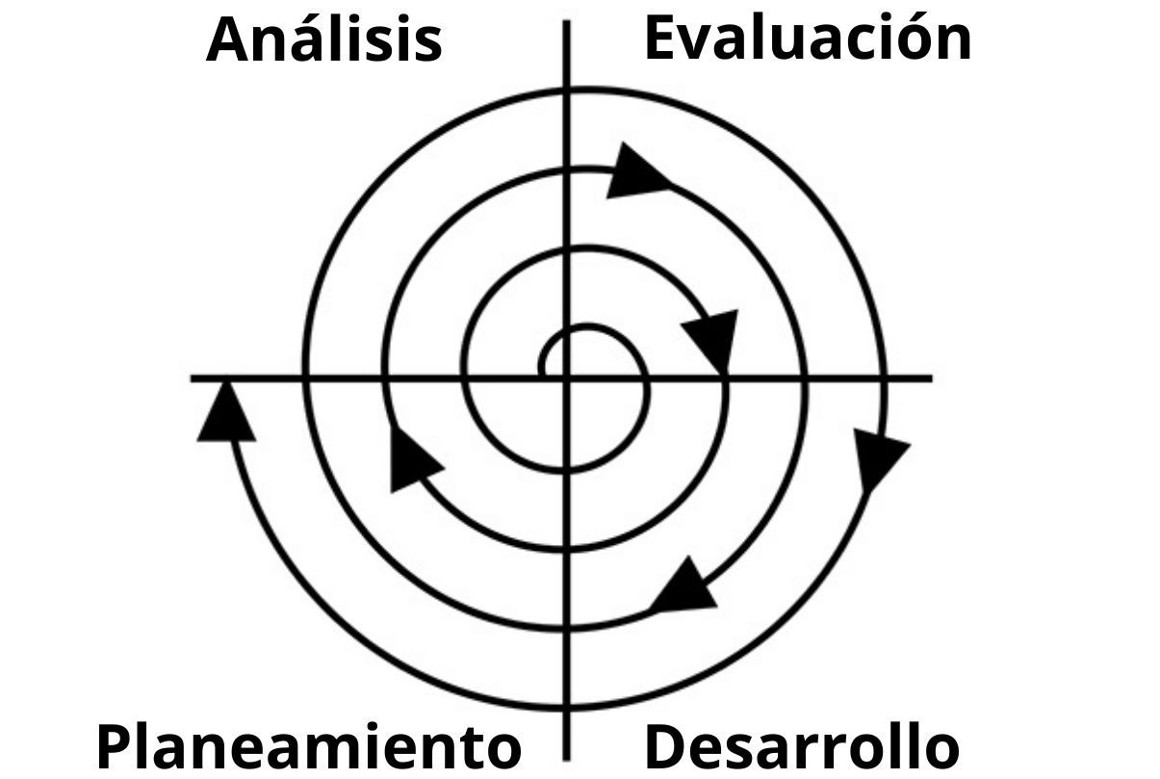

**Fases del proyecto**

* **Análisis de Riesgos**

Se identificarán los posibles riesgos asociados al desarrollo e implementación del sistema. Entre los riesgos potenciales se pueden incluir problemas de carga de datos, retrasos en la asignación de exámenes u citas, fallos en la integración de la sala de espera, suplantación de identidad, entre otros.

Se evaluará el impacto y la probabilidad de ocurrencia de cada riesgo de manera rigurosa, utilizando matrices de riesgo u otras herramientas apropiadas. Se diseñarán planes de contingencia y mitigación detallados para reducir su impacto en el proyecto.

* **Evaluación y planificación**

Se llevarán a cabo planificaciones y evaluaciones detalladas. En estas planificaciones se definirán funcionalidades que debe incluir y los requisitos necesarios para su correcto funcionamiento y aplicación de estructuras sólidas para garantizar una correcta modularidad y mantenimiento.

Se establecerá un cronograma para el desarrollo del sistema y se asignarán los recursos necesarios para llevar a cabo el proyecto. Además, los roles y responsabilidades de los miembros del equipo encargados del desarrollo serán de forma donde contribuirán de forma colectiva para una mejora continua desde distintos puntos.

Asimismo, se analizarán minuciosamente los requisitos del sistema, centrándose en las necesidades específicas de un Asistente de Citas Médicas, y se recopilará información detallada sobre las funcionalidades requeridas.

* **Desarrollo y prueba**

Se seguirá un enfoque iterativo comenzando con la definición de los requisitos del usuario y la especificación de las funcionalidades clave del sistema.

Se procederá a la creación de un prototipo inicial del sistema, y se realizarán ciclos de refinamiento y mejora para garantizar la calidad del producto final.

Durante esta etapa, se implementarán funcionalidades como el Agendamiento de Citas, la autorización de exámenes específicos, el registro de usuarios, el seguimiento médico, entre otros.

* **Planeamiento**

Se llevarán a cabo pruebas exhaustivas y planificaciones detalladas. Todas las funcionalidades del sistema serán probadas para identificar problemas y oportunidades de mejora. Se implementarán las correcciones y mejoras necesarias para asegurar que el sistema funcione de manera óptima y cumpla con los requisitos establecidos en la fase de planificación. Además, se realizará una evaluación continua del rendimiento del sistema utilizando métricas relevantes, como el tiempo de procesamiento para agendar citas, la asignación correspondiente de profesionales al programar un examen y la eficacia de los resultados obtenidos.

**Marco tecnológico**

El presente marco tecnológico se aborda el panorama actual de las tecnologías que están en juego dentro del proyecto. En un mundo donde la innovación tecnológica avanza a un ritmo vertiginoso, es fundamental comprender las herramientas, plataformas y sistemas que impactan directamente para la correcta realización de un asistente de citas médicas que cubran todos los requerimientos demandados por el cliente e ir más allá de la satisfacción de este mismo.

1. **Plataforma de Desarrollo**

* **IDE,** Un entorno de desarrollo integrado (IDE) es un sistema de software para el diseño de aplicaciones que combina herramientas comunes para desarrolladores en una sola interfaz gráfica de usuario (GUI). Se utiliza el IDE NetBeans para el despliegue de la aplicación. Sin embargo, cada participante en el desarrollo del código del programa.

1. **Entorno de Desarrollo integrado (IDE)**

* **NetBeans,** Es un entorno de desarrollo integrado, gratuito y de código abierto para el desarrollo de aplicaciones en los sistemas operativos Windows, Mac, Linux y Solaris. Desarrollaremos el proyecto y realizaremos el completo despliegue en el IDE NetBeans. Siendo así, un IDE popular y de positiva confianza para el desarrollo de aplicaciones Java que ofrece múltiples ventajas y herramientas útiles para la edición de código, depuración y pruebas.

1. **Lenguaje de programación**

* **Java**, Java es un tipo de lenguaje de programación y una plataforma informática, creada y comercializada por Sum Microsystems en el año 1995. Es funcional para este proyecto, ya que se constituye como un lenguaje orientado a objetos el cual está fuertemente equipado, permitiendo que los desarrolladores implicados en la creación de este sistema escriban el programa una sola vez y lo ejecuten en cualquier sistema operativo y es altamente adoptado en el desarrollo empresarial ofreciendo una plataforma confiable y escalable.

1. **Control de versiones**

* **Git,** Git es una herramienta que realiza el sistema de control de versiones de código de forma distribuida. Es de código abierto, con mantenimiento activo y es la herramienta de este tipo más empleada en el mundo. Utilizaremos Git como el sistema de control de versiones para rastrear y administrar los cambios en el código, creando así diferentes ramificaciones para mantener un historial de desarrollo confiable y sólido, y asegurar la fiabilidad del proyecto.

1. **Diseños de interfaces**

* **Figma,** Esta es una herramienta para diseñar prototipos, wireframes e interfaces. Todo aquello que posea una interfaz gráfica se puede diseñar desde Figma, ya sean páginas web, pantallas de móvil e incluso para smartwatches. Utilizaremos Figma para diseñar interfaces gráficas de usuario (GUI) del sistema. Figma permite crear prototipos interactivos y diseños de alta calidad que facilitan la comunicación visual entre el equipo de diseño y el desarrollo. Y aunque es una plataforma para el diseño más que todo implementado en aplicativos webs, se usó para el trabajo en tiempo real con las personas pertenecientes al equipo de trabajo.
* **IntelliJ IDEA,** Este es un entorno de desarrollo integrado(IDE) que ofrece características avanzadas para el desarrollo de aplicaciones Java, incluidas las aplicaciones de escritorio con JavaFX. Tiene un editor de GUI visual que te permite diseñar interfaces de usuario de forma visual y luego general el código correspondiente. Se aplicó también la creación de distintas vistas desde otras plataformas de desarrollo para ver su capacidad de creación de diseño.
* **JavaFX,** Esta es una plataforma de software donde las funcionalidades para la creación de interfaces de usuario modernas y dinámicas en aplicaciones de escritorio. Proporciona una variedad de componentes gráficos, animaciones, efectos visuales y herramientas para el desarrollo de aplicaciones interactivas. Permitiendo diseñar y obtener el código del diseño implementado.

1. **Persistencia de la información**

* **Archivos de texto,** Los archivos de texto son una forma común y sencilla de almacenar la información de manera legible para los humanos y fácilmente manipulable por los dispositivos, en este caso las computadoras. Son ampliamente utilizados en una variedad de aplicaciones debido a su simplicidad y portabilidad. Los datos almacenados en archivos de texto pueden ser fácilmente editados, compartidos, almacenados de forma constante entre diferentes sistemas y aplicaciones. Además, los archivos de texto son adecuados para almacenar información estructurada o no estructurada, como registros de eventos, configuraciones de aplicaciones, datos de configuración, entre otros. Su simplicidad y práctica y versatilidad los convierten en una opción popular para la persistencia de datos informáticos.

**Marco Conceptual**

Este marco conceptual proporciona una base fundamental para comprender los elementos clave relacionados con el funcionamiento y los desafíos inherentes al proyecto para el correcto funcionamiento de este donde se pueden identificar áreas de mejora, diseñar estrategias para aumentar la eficiencia y mejorar el proceso de agendamiento de citas y asignación de exámenes médicos yendo de la mano con la satisfacción del cliente.

* El ciclo de vida del desarrollo de sistemas (SDLC) es aquel proceso que abarca el desarrollo de nuevo software desde la etapa de planificación inicial hasta la implementación y el mantenimiento a largo plazo. Es una herramienta de mapeo que ayuda a los desarrolladores de software a medida que crean un nuevo software.
* Esto yendo de la mano con la metodología de espiral que fue aplicada, permite hacer una combinación entre el modelo WaterFall y un modelo por iteraciones. Donde el proceso pasa por distintas etapas, desde la de conceptualización siguiendo el desarrollo, luego una fase de mejoras, para finalizar con el mantenimiento y así haciendo el proyecto de una forma más escalable y práctica.
* Aplicando a su vez las estructuras de datos para la creación de un proyecto mucho más modular y sólido. Implementando las ventajas como son la aplicación de las Listas enlazadas, que son aquellas que generan un vínculo entre una lista de elementos importantes de un programa. Organizando el orden de la información dentro del sistema cuando se ejecuta un programa de gestión de información, a su vez la aplicación de Listas doblemente enlazadas, pilas, colas las cuales nos permiten avanzar como retroceder. Cada nodo de la lista replicada tiene dos referencias, una al siguiente nodo y otra al anterior, además del campo de datos. Se utiliza un enlace a la derecha para avanzar. Otros enlaces a la izquierda que se utiliza para regresar, a excepción de una pila que usa un sistema LIFO (Last In First Out). Que como lo indican sus siglas en inglés es el último en entrar, es el primero en salir, entonces se podría decir que el último elemento en entrar desplaza a todos los demás posicionándose en la cabeza y así sucesivamente. Cola es un sistema FIFO(First In First Out) donde el primero en entrar es el último en salir, permitiendo un funcionamiento conforme al orden de llegada.
* Permitiendo una estructura sólida para la accesibilidad, monitorización, escalabilidad, manejo de datos de forma adecuada y una seguridad de la información completa. Ya que el sistema permite un acceso a sus funcionamientos de una forma práctica para adaptarse a cualquier situación con una monitorización eficiente para hacer el proceso de seguimiento del rendimiento para identificar y solucionar problemas yendo de la mano con la escalabilidad para adaptarse y evolucionar como proyecto para un mayor número de usuarios y a una mayor demanda de servicios con un manejo de datos eficiente y práctico permitiendo los procesos que se utilizan para el manejo de datos de forma eficiente haciendo la debida protección de los datos sensibles de las personas, protegiéndolos contra errores, daños o accesos no autorizados.
* Y todo esto, teniendo siempre presente el Diseño centrado en el usuario (UCD) para garantizar así la completa comprensión y funcionalidad del programa, donde se basa en comprender las necesidades, expectativas y comportamientos de los usuarios para crear productos y servicios que se ajusten a ellos.

**Marco Legal**

El marco legal que rige el desarrollo y la implementación del sistema para la atención médica desempeña un papel crucial en la garantía de la calidad, la seguridad y la protección de los derechos de los pacientes y los profesionales de la salud. En un entorno delicado y sensible como el sector de la salud, el cumplimiento de las leyes y regulaciones es esencial para salvaguardar la integridad y la confianza en los servicios prestados.

El marco legal presente en este documento abarca una amplia gama de áreas, desde la protección de datos personales y la confidencialidad médica hasta las normativas específicas para el desarrollo del software en el ámbito de la salud. Cada una de estas áreas tiene como objetivo asegurar que el sistema cumpla con los estándares éticos y legales necesarios para el correcto funcionamiento.

Al comprender y adherirse a nuestro marco legal aplicable, los desarrolladores y proveedores de servicios de salud se pueden mitigar riesgos legales, evitar sanciones y, lo que es más importante, proteger la privacidad y derechos de los pacientes. En esta introducción al marco legal, se explorarán las principales leyes y regulaciones que deben tenerse en cuenta en el desarrollo e implementación de un sistema relacionado con la salud, así como las implicaciones prácticas de cumplir con estas normativas en la práctica clínica y administrativa.

1. **Confidencialidad médica**

La confidencialidad médica es importante para los pacientes y sus profesionales de la salud. Con solo unas pocas excepciones, todo lo que hable con su médico debe, por ley, mantenerse en privado entre ambas partes como usuario y médico y la organización para la que trabajan o donde se emplea el servicio. Esto también se conoce como confidencialidad médico-paciente.

1. **Privacidad en la atención sanitaria**

Bajo las leyes de privacidad en la atención sanitaria, los pacientes tienen el derecho fundamental a controlar quién puede acceder a su información médica, cómo se utiliza y divulga, y con qué fines. Esta protección se extiende a todos los aspectos relacionados con la atención médica, incluyendo el almacenamiento de registros médicos, la comunicación con proveedores de servicios de salud, y la participación en investigaciones médicas.

1. **Cumplimiento Normativo**

Hay que asegurar que el sistema cumpla con todas las regulaciones y normativas aplicables en el ámbito de la salud, incluyendo leyes locales, regionales y nacionales, así como estándares internacionales si son relevantes. Como lo dice La Ley Estatutaria De Salud (Ley 1751 de 2015). Esta ley establece los principios y los derechos relacionados con la salud en Colombia, incluyendo, la participación ciudadana en el sistema de salud, entre otros aspectos fundamentales. Esto implica asegurar que el sistema cumpla con los estándares de calidad y seguridad requeridos, protegiendo los derechos de los pacientes y promoviendo una atención médica equitativa y accesible para todos los ciudadanos colombianos.

1. **Ley General de Salud (Ley 1438 de 2011)**

La Ley 1438 de 2011 introduce importantes cambios en el sistema de salud colombiano, con el objetivo de mejorar la calidad, la eficiencia y la equidad en la prestación de servicios de salud. Entre sus disposiciones, la ley establece la creación del Sistema General de Seguridad Social en Salud (SGSSS), que tiene como objetivo garantizar el acceso universal a los servicios de salud y proteger el derecho a la salud de todos los ciudadanos colombianos.

Además, la Ley 1438 de 2011 aborda temas como la regulación de la prestación de servicios de salud, la gestión de los recursos en el sistema de salud, la promoción de estilos de vida saludables, la participación ciudadana en la toma de decisiones en salud, entre otros aspectos relevantes para el funcionamiento del sistema de salud en Colombia.

1. **Ley de protección de datos personales (Ley 1581 de 2012)**

Esta ley establece los principios y disposiciones para la protección de los datos personales en Colombia, incluyendo la recolección, almacenamiento, uso, circulación y supresión de dichos datos, lo cual es especialmente relevante en el contexto de la gestión de información de pacientes en el Software.

1. **Resolución 1995 de 1999 de Ministerio de Salud y protección Social**

Esta resolución establece los requisitos técnicos y operativos que deben cumplir los establecimientos de salud en Colombia, incluyendo aspectos relacionados con la gestión de la información de pacientes y la interoperabilidad de sistemas de información en salud.

1. **Normas internacionales de información de Salud (CIE-10, CIE-11)**

Estas normas internacionales establecen un marco para la codificación de enfermedades, procedimientos y otros conceptos relacionados con la salud, lo cual puede ser relevante para interoperabilidad y la estandarización de datos en el software.

1. **Protección de datos personales**

Garantizar el cumplimiento de las leyes de protección de datos personales, como el reglamento General de protección de datos (GDPR) en la Unión Europea o leyes similares en otras jurisdicciones, para proteger la información personal de los pacientes.

1. **Consentimiento informado**

Establecer procedimientos para obtener el consentimiento informado de los pacientes para el uso y la divulgación de su información médica, de acuerdo con las leyes y regulaciones aplicables.

1. **Seguridad de la información**

Implementar medidas de seguridad robustas para proteger la información de salud de los pacientes contra accesos no autorizados, divulgación indebida, alteración o destrucción, de acuerdo con las prácticas y estándares de seguridad de la industria.

1. **Responsabilidad legal**

Definir claramente las responsabilidades legales de todas las partes involucradas en el desarrollo, implementación y so del sistema, incluyendo el proveedor del sistema, los profesionales de la salud, y los usuarios finales.

1. **Registro y auditoria**

Establecer procedimientos para el registro y la auditoria de todas las actividades relacionados con el sistema, incluyendo el acceso a la información de salud de los pacientes, para garantizar la transparencia y la rendición de cuentas.

1. **Notificación de brechas de seguridad**

Establecer protocolos para la notificación oportuna de cualquier brecha de seguridad que pueda afectar la privacidad o seguridad de la información de salud de los pacientes, de acuerdo con las leyes y regulaciones aplicables.

1. **Ley de 1551 de 2015**

Una de las leyes fundamentales que respaldan estos principios es la Ley Estatutaria de Salud en Colombia, Esta ley establece los principios y derechos relacionados con la salud en el país, incluyendo la garantía de acceso a servicios de salud de calidad, la protección de los derechos de los pacientes, la participación ciudadana en el sistema de salud, entre otros aspectos relevantes.

Además, el Código de Ética Médica Colombiano, establecido por la Asociación Médica Colombiana, también aborda principios éticos y estándares de práctica clínica que deben seguir los profesionales de la salud en el país. Este código incluye disposiciones sobre el consentimiento informado, la confidencialidad médica, la relación médico-paciente, entre otros aspectos importantes para garantizar una atención médica ética y segura.

**Diseños**

Los diseños desempeñan un papel crucial en el éxito del proyecto Aurora, ya que proporciona la estructura y el plan de tallado para la implementación del sistema de gestión de citas médicas. Estas etapas de diseño son fundamentales para traducir los objetivos del proyecto en soluciones tangibles y funcionales. A través de los diseños, se establecerán los fundamentos para una implementación eficaz y eficiente del sistema, garantizando que cumpla con las necesidades y expectativas de los usuarios finales.

* **Aspectos clave de los diseños en el proyecto**

Las etapas especificas de diseño, aborda diversas etapas de diseño, incluyendo el diseño de la arquitectura del sistema, el diseño de la interfaz de usuario y el diseño de la persistencia de la información y como se transmitirá la estructura del programa con los miembros del equipo haciendo el uso de diagramas de clase, entre otros. Cada etapa será cuidadosamente planificada y ejecutada para garantizar la coherencia y funcionalidad del sistema en su conjunto.

Donde el enfoque en la usabilidad y experiencia del usuario se pondrá un énfasis especial en la usabilidad y la experiencia del usuario durante el diseño del sistema. Se implementarán principios de diseño centrado en el usuario para crear una interfaz intuitiva y fácil de usar que mejore la experiencia del paciente en la gestión de citas médicas.

Por otro lado, el enfoque en la escalabilidad y flexibilidad donde se diseñarán un sistema que sea escalable y flexible para adaptarse a futuras necesidades y cambios en el entorno de atención médica. Se considerarán cuidadosamente aspectos de escalabilidad y flexibilidad para asegurar la viabilidad a largo plazo del sistema.

**Modelo de datos**

El modelo de datos que se presenta a continuación es el resultado del análisis que se hizo a las necesidades y desafíos identificados en el proceso de implementación de un sistema de gestión de pacientes. Este modelo se ha desarrollado con el objetivo de proporcionar una estructura sólida y eficiente para la gestión de citas médicas y exámenes y los demás requisitos solicitados por el cliente, con el fin de mejorar la calidad y la accesibilidad de la atención médica para los residentes de Bucaramanga.

Para satisfacer de forma efectiva en el entorno de salud que es dinámico y exigente, la gestión eficiente, pago de citas, cancelación, registro de autorizaciones y exámenes es fundamental para garantizar la satisfacción de los usuarios y la eficacia del sistema de salud en su conjunto.

**Como objetivo,** de este modelo de datos presentado tiene como objetivo principal proporcionar una estructura coherente y bien definida para la gestión de datos relacionados con citas médicas y exámenes en el centro de salud. Permitiendo así una eficiente gestión, facilitando la programación, la coordinación y el seguimiento de las actividades relacionadas. Además, el modelo se diseñará teniendo en cuenta la escalabilidad y flexibilidad, para adaptarse a las necesidades cambiantes del sistema, garantizando así su viabilidad a largo plazo.

**Entidades Principales**

1. **Paciente/Usuario:** Representa a los individuos que solicitan citas médicas y exámenes.

* **Atributos:** Nombre, apellido, identificación, edad, teléfono, contraseña.

1. **Cita Médica:** Representa una cita programada entre un paciente y un médico.

* **Atributos:** Nombre, apellido, identificación, identificador, ticket, costo, doctor, estado, especialidad, asistencia, motivo.

1. **Autorización:** Representa la autorización para los exámenes solicitados para un paciente.

* **Atributos:** Nombre, apellido, identificación, identificadordelacita, ticketdelacita, precio, tipoExamen, identificadordeautorizacion, descripción, Estado, ticketDeAutorizacion.

1. **Examen Médico:** Representa un examen médico solicitado por un paciente para ser atendido en la categoría de exámenes. Para esta solicitud necesita previamente una cita médica de tipo control para gestionar que su estado de salud no se verá afectado después de los exámenes y una autorización exitosa para ser atendido con éxito.

* **Atributos:** nombreUsuario, apellidoUsuario, identificacionDeExamen, ticketDeExamen, costo, tipoExamen, descripción, estadoDePago, asistencia

**Relaciones**

1. **Relación Paciente - Cita Médica:** Un paciente puede tener múltiples citas médicas independientemente de su especialidad, motivo u doctor. Y cada cita médica está asociada a un único paciente.
2. **Relación Pago de Cita – Cita Médica:** Usted para ser atendido necesita previamente pagar su cita médica a no ser que se trate de un control que por defecto viene pago por ser gratuito.
3. **Relación Cita Médica - autorización:** Un paciente puede tener múltiples autorizaciones médicos, y cada autorización está asociada a un único paciente con su debida cita de control para apoyarnos en el marco legal evitando posibles situaciones donde se afecte la vida del usuario por practicar exámenes donde no estaba completamente bien su estado para ser tratado con base a un examen.
4. **Autorización - Examen Médico:** Un paciente puede tener múltiples exámenes médicos, y cada examen médico está asociado a un único paciente. Para ser atendido con un examen usted necesita una autorización exitosa para poder ser atendido con un examen.

* **Consideraciones Adicionales**
* Se podría agregar una tabla para gestionar los médicos, incluyendo su nombre, especialidad.
* Se puede incluir tablas adicionales para la visualización de las citas , autorizaciones o exámenes relacionadas con el usuario.
* Se puede establecer restricciones y reglas de negocio para garantizar la integridad y la consistencia de los datos en el modelo, como términos y condiciones.

**Diagramas**

Los diagramas en este proyecto desempeñan un papel fundamental en el desarrollo y la implementación del proyecto Aurora, proporcionando herramientas visuales que permiten una comprensión clara y estructurada de los diferentes aspectos del sistema de gestión de citas médicas. En particular, los diagramas de clase, caso de uso y de secuencia son elementos esenciales que ayudan a definir la arquitectura, la funcionalidad y la interacción del sistema de manera precisa y detallada.

**Diagrama de clase**

Los diagramas de clase permiten representar nuestra estructura estática del sistema, mostrando las clases, atributos, métodos y relaciones entre ellas. En el contexto del proyecto Aurora, los diagramas de clase son cruciales para definir la organización y la interacción de los diferentes componentes del sistema, incluyendo entidades principales como pacientes, citas médicas, autorizaciones y exámenes médicos. Además, los diagramas de clase proporcionan una base sólida para el diseño de la persistencia de datos y la implementación del modelo de datos.

**PONER DIAGRAMA AQUÍ YO LO HAGO(SAMUEL) NO SE PREOCUPE**

**Diagrama de casos De Uso**

El presente diagrama de casos de uso muestra una seria de casos de uso que describen las funcionalidades y los procesos clave del sistema. Los actores externos que interactúan con el sistema se representan en el borde del diagrama con los nombres de User y Operator. Mientras que los casos de uso se muestran en el interior de este.

Cada caso de uso describe una interacción específica entre un actor y el sistema, identificando las acciones que se realizan y los resultados esperados. Los casos de uso se organizan de manera lógica y se agrupan en función de las funcionalidades relacionadas, lo que permite una comprensión clara y estructurada de las capacidades del sistema.

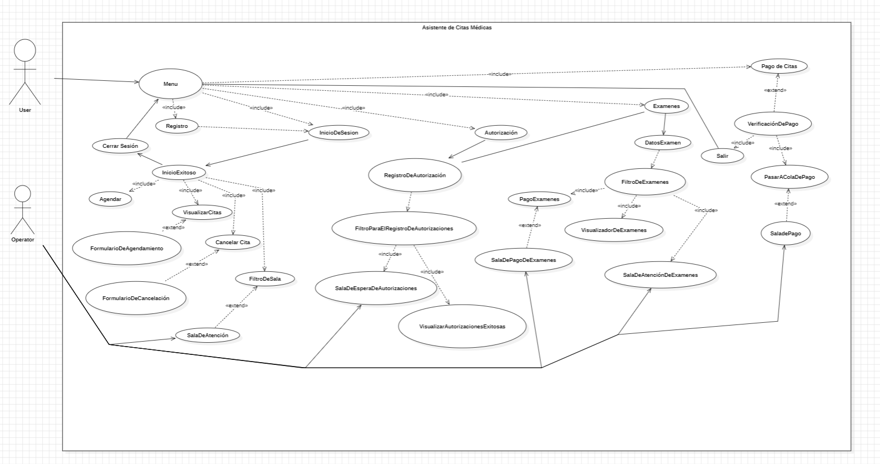El objetivo del presente diagrama de casos de uso es proporcionar a una descripción completa y detallada de las funcionalidades del sistema desde la perspectiva del usuario y el operador. Esto incluye identificar las diversas tareas que los usuarios puedan realizar y las tareas que el operador puede intervenir, los requisitos funcionales del sistema y las interacciones entre los usuarios y el sistema. Dando así un funcionamiento como herramienta de comunicación efectiva entre los diferentes interesados en el proyecto, permitiendo una alineación clara de las expectativas y requisitos del sistema.

**Diagrama de secuencia**

El diagrama de secuencia de esta sección muestra una serie de eventos y las interacciones que ocurren entre los objetos del sistema en respuesta a los eventos. Los objetos se representan en el diagrama, junto con las líneas de mensaje que indican la comunicación entre ellos. Estas líneas de mensaje muestran el orden y la dirección en la se envían los mensajes entre los objetos, así como cualquier dato adicional que se transmita.

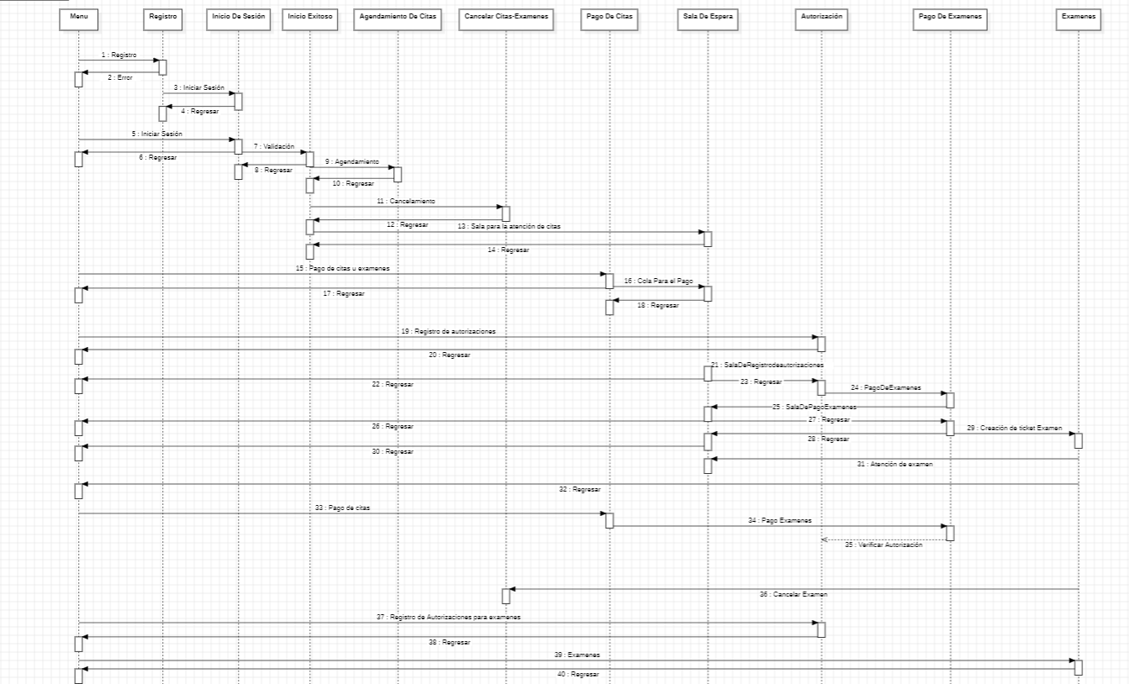Cada interacción se representa secuencialmente en el diagrama, lo que permite visualizar el flujo de control y los intercambios de información entre los objetos del sistema. El objetivo principal y especifico de este diagrama de secuencia es proporcionar la representación detallada y práctica y clara de la dinámica del sistema, mostrando como los diferentes objetos colaboran entre sí para lograr ciertos objetivos. Esto incluye identificar los procesos y las interacciones clave del sistema, así como comprender la lógica y el flujo de control detrás de estas interacciones. El presente diagrama cumple la funcionalidad para la identificación de posibles problemas u errores en el diseño del sistema, así como para comunicar de manera efectiva requisitos y especificaciones.

**Actividades**

**COLABOREME AQUÍ JEISON**

**Interfaces**

Las interfaces juegan un papel fundamental tanto visual como en estructura organizada de código en el proyecto Aurora al proporcionar el punto de interacción entre los usuarios y el sistema de gestión de citas médicas. Estas interfaces son la cara visible del sistema, permitiendo a los usuarios acceder y utilizar las diferentes funcionalidades de manera intuitiva y eficiente. En el contexto de este proyecto, las interfaces son elementos clave que facilitan la comunicación y la interacción entre los usuarios y el sistema, asegurando una experiencia de usuario óptima y satisfactoria.

La importancia de una correcta aplicación de interfaces y patrones de diseño son una parte integral de la implementación del sistema de gestión de citas médicas en el proyecto Aurora. Su importancia radica en varios aspectos clave como son:

* La facilidad de la usabilidad, donde esto se puede obtener por medio de interfaces bien diseñadas que permiten a los usuarios interactuar de manera fácil y eficiente con el sistema, facilitando la navegación y el acceso a las funcionalidades necesarias para gestionar citas médicas y exámenes.
* Optimizan la productividad, ya que una interfaz eficiente y bien diseñada ayudan a agilizar los procesos de gestión, lo que resulta en una mayor productividad y eficiencia tanto para los usuarios como para el personal médico.
* Garantizan la accesibilidad, ya que interfaces accesibles y adaptativas aseguran que el sistema pueda ser utilizado por una amplia gama de usuarios, incluyendo aquellos con diferentes niveles de habilidad y capacidades.
* Y uno de los factores más importantes que es el mejoramiento de la experiencia del usuario, donde si es una interfaz intuitiva y atractiva contribuye a una experiencia positiva, aumentando la satisfacción y la aceptación del sistema por parte de los usuarios finales, como pacientes y personal médico.

**Vistas de Diseño**

**YO ME ENCARGO DE ESTA SECCION JEISON**

**Visualización de código**

**TAMBIEN ME ENCARGO DE ESTA**

**Especificación de Requerimientos**

|  |  |  |  |
| --- | --- | --- | --- |
| ID | REQUERIMIENTO | DESCRIPCIÓN | PRIORIDAD |
| 1 | Registro de Usuarios por Número Telefónico | Como usuario, quiero poder registrar mi información utilizando mi número telefónico como identificador. En caso de no contar con un número telefónico, deseo tener la opción de utilizar un identificador de llamadas para acceder al sistema. | MEDIA |
| 2 | Interfaz Dinámica para el Inicio de Sesión | Como usuario, quiero una interfaz de inicio de sesión dinámica y sencilla, para que las distintas características del programa estén organizadas en páginas y se facilite la navegación. | MEDIA |
| 3 | Configuración de Tipo de Cita | Como usuario, quiero tener una casilla en la interfaz donde pueda configurar mi cita, para poder seleccionar el tipo de cita que deseo, ya sea general o de un área específica. | MEDIA |
| 4 | Selección de Tipo de Cita y Categoría | Como usuario, quiero poder seleccionar el tipo de cita que deseo y categoría, y tener la opción de decidir si pagaré la cita de una vez o después, para tener mayor flexibilidad y eficiencia en los tiempos de pago. | ALTA |
| 5 | Confirmación de Cita | Como usuario, deseo poder confirmar mi cita a través del sistema y que el sistema genere automáticamente el total a pagar, para agilizar el proceso de pago de las citas. | MEDIA |
| 6 | Modificación de Cita Designada | Como usuario, quiero poder modificar mi cita designada y en caso de cancelar la cita, recibir el 70% de devolución del dinero pagado, para tener la comodidad de que si llega a aparecer algún conflicto por el cual no pueda asistir a la cita, tener la ventaja de recibir gran parte del costo de la cita para volverla a agendar. | ALTA |
| 7 | Agendar Citas Médicas | Como usuario, deseo poder agendar citas médicas una vez iniciada la sesión en el sistema y tener la opción de seleccionar lo necesario para mi cita, así como la especialidad médica requerida. Además, deseo recibir una confirmación de la cita una vez que haya sido programada con éxito. | ALTA |
| 8 | Acceder a la Sala de Espera | Como usuario, deseo tener la capacidad de acceder a la sala de espera del centro de salud. Quiero poder verificar mi cita programada y, si es necesario, unirme a la sala de espera virtual para esperar mi turno de atención médica. Además, deseo recibir notificaciones o recordatorios cuando sea mi turno de ser atendido, para que haya una mejor organización en la sección de sala de espera. | ALTA |
| 9 | Autorización de Exámenes desde el Lobby | Como usuario, deseo tener la opción de acceder a la autorización de exámenes desde el lobby del centro de salud. Quiero poder revisar los exámenes recomendados por mi médico y autorizar su realización a través del sistema. Además, deseo recibir información sobre la preparación necesaria para cada examen y los detalles sobre cómo proceder después de su realización para estar mejor orientado y notificado acerca de las recomendaciones y cómo proceder con esta. | ALTA |

|  |  |  |  |  |  |  |  |  |  |  |  |  |  |  |
| --- | --- | --- | --- | --- | --- | --- | --- | --- | --- | --- | --- | --- | --- | --- |
| **BLOQUE 1: PRIMERA ENTREGA** | | **MES** | | | | | | | | | | | | |
| **SEMANA** | **TAREA** | **FEBRERO** | | | | **MARZO** | | | | | **ABRIL** | | | |
| SEM 1 | SEM 2 | SEM 3 | SEM 4 | SEM 1 | SEM 2 | SEM 3 | SEM 4 | SEM 1 | | SEM 2 | SEM 3 | SEM 4 |
| ***Febrero 5-10*** | Definición de equipos y roles |  |  |  |  |  |  |  |  |  | |  |  |  |
| Investigación preliminar |  |  |  |  |  |  |  |  |  | |  |  |  |
| Revisión de formatos de entrega (IEEE o APA) |  |  |  |  |  |  |  |  |  | |  |  |  |
| Elaboración de portadas y formato del documento |  |  |  |  |  |  |  |  |  | |  |  |  |
| ***Febrero 8-15*** | Introducción, Planteamiento del Problema y Justificación |  |  |  |  |  |  |  |  |  | |  |  |  |
| ***Febrero 12-22*** | Definición de Objetivos del Proyecto |  |  |  |  |  |  |  |  |  | |  |  |  |
| Marco Referencial (Conceptual, Tecnológico y/o Legal) |  |  |  |  |  |  |  |  |  | |  |  |  |
| Metodología de Trabajo |  |  |  |  |  |  |  |  |  | |  |  |  |
| ***Febrero 20-28*** | Resultados Preliminares (Especificación de Requerimientos y Diseños) |  |  |  |  |  |  |  |  |  | |  |  |  |
| Elaboración del Cronograma de Actividades |  |  |  |  |  |  |  |  |  | |  |  |  |
| ***Marzo 4-8*** | Revisión, ajustes y entrega |  |  |  |  |  |  |  |  |  | |  |  |  |

**Cronograma**

|  |  |  |  |  |  |  |  |  |  |  |  |  |  |
| --- | --- | --- | --- | --- | --- | --- | --- | --- | --- | --- | --- | --- | --- |
| **BLOQUE 2: DESARROLLO Y PREPARACIÓN DE LA SEGUNDA ENTEGA** | | **MES** | | | | | | | | | | | |
| **SEMANA** | **TAREA** | **FEBRERO** | | | | **MARZO** | | | | **ABRIL** | | | |
| SEM 1 | SEM 2 | SEM 3 | SEM 4 | SEM 1 | SEM 2 | SEM 3 | SEM 4 | SEM 1 | SEM 2 | SEM 3 | SEM 4 |
| ***Marzo 9-15*** | Planificación detallada del Desarrollo (Fase de Análisis) |  |  |  |  |  |  |  |  |  |  |  |  |
| ***Marzo 16-22*** | Diseño detallado del software |  |  |  |  |  |  |  |  |  |  |  |  |
| ***Marzo 23- 5 abril*** | Desarrollo del código fuente |  |  |  |  |  |  |  |  |  |  |  |  |
| ***Abril 6-12*** | Pruebas Unitarias |  |  |  |  |  |  |  |  |  |  |  |  |
| ***Abril 13-16*** | Preparación de documentación técnica |  |  |  |  |  |  |  |  |  |  |  |  |
| ***Abril 17-18*** | Validación del software |  |  |  |  |  |  |  |  |  |  |  |  |
| ***Abril 19*** | Segunda Entrega |  |  |  |  |  |  |  |  |  |  |  |  |

**Referencias Bibliográficas**

**(**Home**)** About Version Control-About Version Control. Software Freedom conservancy. <https://git-scm.com/book/es/v2/Inicio---Sobre-el-Control-de-Versiones-Acerca-del-Control-de-Versiones>

Wikipedia contributors. (s/f). Cola de prioridades. Wikipedia, The Free Encyclopedia. <https://es.wikipedia.org/w/index.php?title=Cola_de_prioridades&oldid=145477000>

Wikipedia contributors. (s/f). Modelo–vista–controlador. Wikipedia, The Free Encyclopedia. <https://es.wikipedia.org/w/index.php?title=Modelo%E2%80%93vista%E2%80%93controlador&oldid=138615253>

Wikipedia contributors. (s/f). Control de Versiones. Wikipedia, The Free Encyclopedia. <https://es.wikipedia.org/w/index.php?title=Control_de_versiones&oldid=152003367>

¿Qué es Git? (s/f). Microsoft.com. Recuperado el 3 de septiembre de 2023, de <https://learn.microsoft.com/es-es/devops/develop/git/what-is-git>

Tablado, F. (2020, septiembre 7). Bases de datos XML. Características y tipos. Ayuda Ley Protección Datos; AyudaLeyProteccionDatos. <https://ayudaleyprotecciondatos.es/bases-de-datos/xml/>

Wikipedia contributors. (s/f). Java Remote Method Invocation. Wikipedia, The Free Encyclopedia. <https://es.wikipedia.org/w/index.php?title=Java_Remote_Method_Invocation&oldid=148805182>

Base de Datos TXT : Parte I - Perl En Español. (s/f). Perlenespanol.com. Recuperado el 3 de septiembre de 2023, de <https://perlenespanol.com/tutoriales/bases_de_datos/base_de_datos_txt_parte_i.html>

Software development kits and command line interface. (s/f). Oracle.com. Recuperado el 9 de mayo de 2023, de <https://docs.oracle.com/en-us/iaas/Content/API/Concepts/sdks.htm>

UML Class Diagram tutorial. (s/f). Visual-paradigm.com. Recuperado el 3 de septiembre de 2023, de <https://www.visual-paradigm.com/guide/uml-unified-modeling-language/uml-class-diagram-tutorial/>

NetBeans, A. (s/f). Designing a Swing GUI in NetBeans IDE. Apache.org. Recuperado el 3 de septiembre de 2023, de <https://netbeans.apache.org/kb/docs/java/quickstart-gui.html>

What is GitHub? A beginner’s introduction to GitHub. (2018, abril 20). Kinsta®; Kinsta. <https://kinsta.com/knowledgebase/what-is-github/>

Deloitte (Sin fecha). *Qué es el desarrollo en espiral*. Deloitte.com. Recuperado el 17 de febrero de 2024, de<https://www2.deloitte.com/es/es/pages/technology/articles/que-es-el-desarrollo-en-espiral.html>

Ar-racking.com (2019, julio 26). *Método LIFO de Gestión Stock: Qué es y cuando se utiliza*.<https://www.ar-racking.com/co/blog/metodo-lifo-de-gestion-stock-que-es-y-cuando-se-utiliza/>

Arnold, K., Gosling, J., & Holmes, D. (Sin fecha). *THE javaTM programming language, fourth edition*. Ase.ro. Recuperado el 29 de febrero de 2024, de<https://www.acs.ase.ro/Media/Default/documents/java/ClaudiuVinte/books/ArnoldGoslingHolmes06.pdf>

SYDLE. (s. f.). Post title | SYDLE. <https://www.sydle.com/blog/billing-rules-6400e02757aff34f9e0a3155>

Juviler, J. (2024, enero 5). *What is GitHub? (and what is it used for?)*. HubSpot.<https://blog.hubspot.com/website/what-is-github-used-for>

Programiz.com (Sin fecha). *Circular linked list*. Recuperado el 7 de marzo de 2024, de<https://www.programiz.com/dsa/circular-linked-list>

SYDLE. (s. f.). Post title | SYDLE. https://www.sydle.com/blog/billing-rules-6400e02757aff34f9e0a3155